**Универзитет у Београду**

**Математички факултет**

**Семинарски рад из**

**Информационих система**

**Тема:**

**Креирање информационог система за биоскоп**

**Аутори : Ментор:**

**Уна Станковић 1095/2016 проф. др Саша Малков**

**Милош Самарџија 1092/2016**

**Београд, децембар 2016.**

**Садржај:**

**1.Увод**

**1.1Опис рада биоскопа**

**1.1.1 Просторије биоскопа**

**1.1.2 Предуслови за рад биоскопа**

**1.1.3 Кратак опис свих учесника и њихових задужења кроз опис рада биоскопа**

**1.2 Методологија рада**

**Садржај ће бити формиран касније**

**1. Увод**

У време када све што радимо прелази на рачунаре и када они постају основни вид комуникације између различитих услуга и корисника тих услуга, природно је да нам је потребан систем који ће олакшати комуникацију између различитих субјеката који учествују у размени информација. Управо такав систем је данас потребан скоро сваком пружаоцу услуга било да су то нека места која нам пружају свакодневне услуге на пример : продавница, пошта, банка, хотел, болница, апотека, саобраћај, железница или неки догађаји који да би били успешно остварени захтевају поседовање информационог система на пример: Олимпијске игре, разни спортски догађаји, …

У овом раду биће представљен информациони систем биоскопа. Овај информациони систем би се могао применити на било који биоскоп зато што ћемо се трудити да опишемо што већи број случајева употребе и да тиме покријемо што више могућих функционалности. Биоскоп, који спада у прву горе наведену групу, пружа услуге корисницима као што су: издавање карата, резервација карата, продаја и издавање филмова, продаја грицкалица, могућност прегледа репертоара и друго. Омогућити да све то лепо функционише и пружити кориснику да брзо, лако и једноставно прегледа, резервише и купи карту или изнајми филм не би било могуће без информационог система.

Идеја је, дакле, направити информациони систем биоскопа, такав да омогући кориснику што већи број услуга. У наставку биће описано како биоскоп функционише.

**1.1 Опис рада биоскопа**

Најпре ћемо описати просторије биоскопа, а потом и, укратко, како се те просторије користе. Након тога ће бити описани основни учесници система као и како може да изгледа једна посета биоскопу.

**1.1.1 Просторије биоскопа**

Простор где се налази биоскоп се најпре састоји из следећих основних целина :

* Благајница,
* Биоскопска сала (најчешће их има више иако може бити и само једна),
* Сала за пројектор,
* Продавница хране и пића (у даљем тексту биоскопска продавница),
* Тоалет и
* Ходник

Међутим биоскоп може садржати и неке додатне просторије као што су :

* Филмотека (простор обезбеђен за продају или издавање филмова),
* Кафе-бар

**1.1.2 Предуслови за рад биоскопа**

Да би биоскоп могао правилно да обавља своју функцију најпре мора да има у свом поседу права за репродуковање филмова. Осим тога мора да поседује дозволу за рад, уредно запослене и пријављене директора, раднике на благајни, раднике на пуштању филма, чистаче, радника на продаји хране, одржавању опреме и остало помоћно особље.

Потом, биоскоп мора да поседује у својој колекцији филмове које ће репродуковати. Филмови морају бити исправни и имати превод или бити синхронизовани на одређеном језику уколико су страног порекла. Филмовима мора у сваком тренутку исправно радити тон и слика и они морају бити правилно синхронизовани.

**1.1.3 Кратак опис свих учесника и њихових задужења**

Учеснике делимо у следеће категорије:

1. Запослени у биоскопу

* Руководици:

Директор

Рачуновођа

* Радници при продаји:

Радници при продаји хране и пића

Радници на благајни

* Радници при филмовима:

Радници на праћењу филмова

Филмотекари

Помоћни радници

* Чистачи

1. Посетиоци

Чланови клуба

Обични посетиоци (у тексту само посетилац)

Директор се бави управљањем биоскопом. Његово основно задужење је да се побрине да се пословање биоскопа врши на легалан начин и да контролише да сви радници у биоскопу раде свој посао на савесан и правилан начин. Прати стање у биоскопу, набавку нових филмова, уговара нове уговоре, ...

Рачуновођа се бави прављењем дневних, месечних и годишњих извештаја о продаји карата, промету у биоскопској продавници, филмотеци, платама запослених, боловањима, трудничким одморима,итд. На основу тога формира извештаје које даље прослеђује директору, како би имао увид у стање у ком се биоскоп налази, како би по потреби могао да преузме одређене кораке.

Посетилац биоскопа је особа која у биоскоп долази ради гледања филма или ради изнајмљивања, куповине или враћања филма уколико постоји таква могућност. Посетилац биоскопа може резервисати карту телефоном или преко сајта, али је не мора резервисати уопште. Када дође у биоскоп, најпре иде на благајну где купује карту (било да ју је резервисао или је купује на лицу места) за жељени филм и врши плаћање.

Радници на благајни врше телефонску резервацију карата, као и продају карата посетиоцу. Они, такође, информишу посетиоце о времену репродукције филмова, доступности филмова у филмотеци, ценама карата, и слично.

Радници на продаји хране врше продају различитих врста хране и пића уколико посетилац жели да купи нешто. Они, такође, опслужују госте кафе-бара уколико исти постоји.

Они испостављају извештај о промету рачуновођи.

Помоћни радници отварају и затварају врата сале по потреби, и помажу да се посетиоци сместе на места уколико су она нумерисана. Они у случају 3Д пројекција врше и поделу и сакупљање 3Д наочара. Помоћни радници имају додатно задужење, они током репродуковања филма прате стање у сали и имају овлашћење да из сале избаце сваког посетиоца који се понаша недолично, омета или снима филм камером или мобилним телефоном.

Осим свега наведеног, помоћни радници чекају да се сви посетиоци уредно сместе на своја седишта која могу, али не морају бити нумерисана. Након што се сви сместе и врата сале се затворе, помоћни радници најпре гасе светла, потом пуштају рекламе, ако оне постоје, а потом и филм и старају се о томе да све од опреме ради добро као и да нема прекида у репродукцији. Посетиоци током трајања филма седе на својим местима гледају филм и конзумирају храну и пиће купљено у биоскопској продавници. Када се филм заврши, помоћни радници пале светла. Посетиоци тада могу да устану са својих места и полако крену ка излазним вратима која су отворена од стране помоћних радника.

Радници на праћењу филмова прате изласке најновијих филмова и брину се о томе да је репертоар биоскопа увек у току са светским премијерама, као и да се филмови репродукују у одговарајуће време. Не би смело да се деси да се филмови који су прилагођени дечијим узрастима репродкују у касним вечерњним терминима, или да се само филмови неприлагођени деци, попут насилних филмова, репродукују у терминима када долазе деца. Сугеришу директору склапање нових уговора.

Пре него што посетиоци крену да напуштају салу чистачи доносе велику канту у коју посетиоци могу да одложе своје отпатке, како би очували чистоћу и ред у сали. Након што сви посетиоци напусте салу, чистачи пролазе кроз све редове и детаљно чисте ред по ред седишта, као и испод њих, скупљајући успут отпатке који су преостали. Чистачи су задужени и да се брину о чистоћи тоалета, ходника, и осталих просторија биоскопа.

Посетиоци осим посете филму могу изнајмити филм или га купити у филмотеци. Они у сврху изнајмљивања филма поседују чланске карте чиме постају „чланови клуба“. Члановима клуба је омогућено да изнајмљују филмове, резервишу карте онлајн или купе карте са попустом. Комуникацију са посетиоцима који су, или желе да постану, чланови клуба, као и са онима који желе да купе филм врше филмотекари.

**1.2 Методологија рада**

Током израде овог пројекта, први корак је био анализа посете биоскопу. Приликом посете обраћена је додатна пажња на сам процес посете из угла посетиоца. На који начин радници у биоскопу обављају свој посао и која су њихова примарна, а потом и секундарна задужења , као и на који начин све то функционише као целина.

Након тога, када су уочене неке оквирне целине посла, прешло се на анализу сваког учесника у систему и његових задужења. Уз то, извршено је и додавање учесника који се из угла посетиоца не виде, али свакако су ту и чине врло битан фактор у правилном руковођењу биоскопом. Препознате су онда и просторије које чине биоскоп, као и учесници који би требало у њима да се налазе. Потом су препознати основни случајеви употребе, који су у наставку детаљно описани и рашчлањени на мање, где је то било препознато као могуће и потребно.

Целина система, као и уочене групе послова су анализирани дијаграмима случајева употребе.

На слици 1 налази се приказ целине система и свих актера описаних у тексту.

Слика 1: Дијаграм случајева употребе 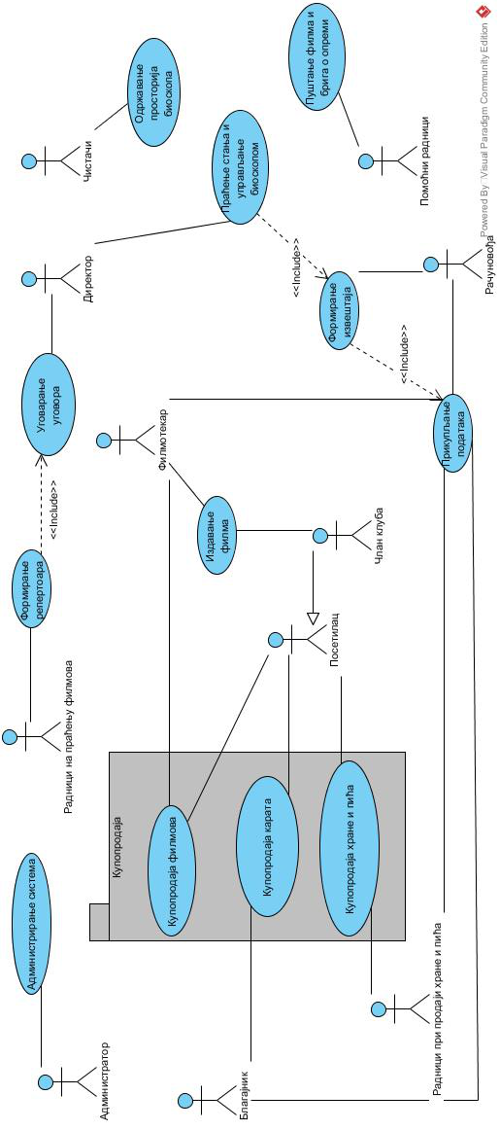

**2. Случајеви употребе**

Сваки од наведених случајева употребе биће посебно разматран и по потреби рашчлањен на мање случајеве употребе. За сваки од њих ће бити представљен дијаграм случајева употребе како би се јасно приказали актери, случајеви употребе и њихова повезаност.

**2.1 Купопродаја**

Купопродаја је скуп више мањих случајева употребе који обухвата :

1. Купопродају карата
2. Купопродају хране и пића
3. Купопродају филмова

Слика 1: Дијаграм случајева употребе купопродаја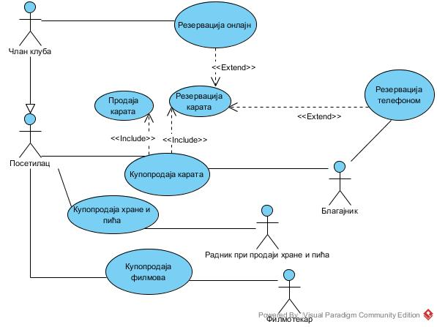

Свака продаја, било да су то биоскопске карте, храна и пиће или филмови, заводи се у информациони систем. Карте се заводе у систем ручним уносом, за унос хране и пића користи се скенер производа. Информациони систем сакупља подаке, касније те податке одговарајући радници користе за формирање извештаја. Извештаји се креирају интеракцијом са информационим системом и њиме се шаљу рачуновођи (овај случај употребе биће посебно обрађен). Приликом продаје, систем обрачунава цену производа и уписује ту продају у базу.

**2.1.1 Случај употребе : Купопродаја карата**

Купопродаја карата је процес који се састоји из:

1. резервације карата
2. продаје карата

Код резервације карата посетиоцима биоскопа се нуде две могућности : резервација карата онлајн која је доступна искључиво члановима клуба, и резервација карата преко телефона, која је доступна свима. Циљ резервације карата је да се смање редови при продаји карата пред саму пројекцију, као и да се посетиоцима обезбеди да осигурају своје место на време. Посебна погодност која се нуди члановима клуба, осим онлајн резервација, је та да им повремено или стално, у зависности од политике биоскопа, може бити одобрен одређени попуст на карте. Попуст се обрачунава на благајни приликом куповине карата.

**2.1.1.1 Резервација карата**

**Специјалан случај : Члан клуба**

Учесници: Члан клуба

Улаз: број чланске карте, лозинка, назив филма, време, датум, број седишта, број карата

Излаз: ид резервације

Предуслови: веб локација биоскопа је доступна и омогућено је вршење резервације карата

Постуслови: Члан клуба поседује ид резервације и карта је успешно резервисана

Главни ток :

1. Члан клуба посећује веб локацију биоскопа
2. Члан клуба се пријављује на свој налог
3. Систем приказује филмове за које је могуће извршити резервацију
4. Члан клуба бира филм
5. Систем враћа информације о терминима приказивања филма и слободним местима
6. Члан клуба бира термин који му одговара, места и број карата
7. Систем враћа идентификациони број резервације

Алтернативни ток :

1. Пад система : У било ком тренутку, систем може да падне, члан клуба одлаже резервацију карте за тренутак када систем буде поново доступан. Завршава се случај употребе.
2. Одустајање од резервације : У сваком тренутку пре корака 7, члан клуба има право да одустане од резервације. Завршава се случај употребе.
3. Недостатак места : У кораку 7, ако је у међувремену понестало места, систем, уместо идентификационог броја, обавештава корисника да нема више доступних места и извршава се корак 5.

**Специјалан случај : Резервација телефоном**

Учесници: Посетилац, благајник

Улаз: име, презиме, број телефона

Излаз: ид резервације

Предуслови: благајник је на радном месту и слободан је за прихватање позива, поседује телефон за резервације, систем ради

Постуслови: карта је успешно резервисана, посетилац има ид резервације

Главни ток :

1. Посетилац позива број за резервције
2. Благајник се јавља на телефон и тражи од посетиоца податке о имену, презимену, телефону, филму, термину, местима и броју карата
3. Посетилац саопштава тражене информације
4. Благајник уноси податке у рачунар
5. Систем доставља информације о доступности термина и места за тражени филм
6. Благајник преноси информације из система посетиоцу
   1. Уколико нема слободних термина, места или довољно карата, благајник тражи од посетиоца да промени своју резервацију
      1. Уколико посетилац жели да изврши измену, прелази се на корак 3

Иначе, случај употребе се завршава

2.Иначе, прелази се на корак 7

7. Благајник саопштава посетиоцу ид резервације

Алтернативни ток :

1. Пад система : У било ком тренутку, систем може да падне, тада благајник саопштава посетиоцу да је систем пао и да би требало да позове касније. Завршава се случај употребе.
2. Одустајање од резервације : У сваком тренутку пре корака 7, посетилац има право да одустане од резервације. Завршава се случај употребе.

**2.1.1.2 Продаја карата**

Учесници: благајник, посетилац

Улаз: резервација(ако постоји), чланска карта (ако је посетилац поседује)

Излаз: биоскопска карта

Предуслови: Информациони систем биоскопа ради исправно, има напајање, благајник зна да управља системом и присутан је на радном месту

Постуслови: посетилац је успешно купио карту

Главни ток:

1. Посетилац долази на благајну
   1. Ако посетилац поседује идентификациони број резервације он га саопштава благајнику и случај употребе се наставља у кораку 5
   2. Иначе, посетилац благајнику саопштава који филм жели да гледа, у које време, број карата и ако су места нумерисана саопштава и места која жели
2. Благајник уноси у систем информације које му је посетилац саопштио и обавештава га о томе да ли има карата и да ли су места које посетилац жели слободна
   1. ако места нису слободна, благајник посетиоцу нуди избор неког од преосталих места и прелази се на корак 4
   2. ако нема довољно карата, благајник нуди посетиоцу неки други филм или наредни слободан термин
      1. ако посетиоцу одговара нова понуда, прелази се на корак 2
      2. иначе, случај употребе се завршава
3. Благајник од посетиоца тражи чланску картицу
   1. Ако посетилац поседује чланску картицу, благајник уноси идентификациони број картице у систем и посетиоцу се одобрава попуст на цену карте, ако он постоји
   2. Иначе, прелази се на корак 4

4. Благајник саопштава посетиоцу цену карте

5. Посетилац плаћа карту, кешом или картицом

6. Благајник посетиоцу издаје карту

Алтернативни токови:

1. Нестало је папира за карте : У кораку 6, може да се деси да је нестало папира за штампање карата, у том случају, благајник је дужан да извади нов папир из касете. Случај употребе се наставља у кораку 6.

2. Пад система : У било ком тренутку, систем може да падне, тада благајник саопштава посетиоцу да је систем пао и карту му издаје ручно писану на папиру за карте, а ту продају записује на евиденциони лист. Завршава се случај употребе.

**2.1.2 Случај употребе : Купопродаја хране и пића**

Купопродаја хране и пића је случај употребе у ком је посетиоцима омогућено да непосредно пре почетка филма купе одређене производе. Сваки од производа је заведен у систему под одређеним идентификационим бројем и поседује свој назив. Посетиоци који су чланови клуба могу имати додатне погодности при куповини у биоскопској продавници. За све производе биоскоп гарантује свежину и ваљаност. Радници при храни и пићу врше наплату производа које заводе у систем.

Учесници: Посетилац, радници при храни и пићу

Улаз: Количина хране и пића по избору посетиоца

Излаз: Цена

Предуслови: биоскоп је опремљен снабдевеном продавницом хране и пића, радници су присутни на свом месту, систем ради, и постоје посетиоци који желе производе

Постуслови: Посетилац је купио храну и пиће и они су успешно наплаћени

Главни ток :

1. Посетилац долази до продавнице
2. Посетилац саопштава раднику које производе жели
3. Радник одлази по производе
   1. Уколико су сви производи доступни, он их доноси и прелази се на корак 4
   2. Иначе, саопштава посетиоцу да нема производа које је тражио и пита га жели ли нешто друго, посетилац бира
      1. Уколико посетилац жели друге производе прелази се на корак 2
      2. Иначе, случај употребе се завршава
4. Радник пита посетиоца жели ли још нешто
   1. Уколико посетилац жели, прелази се на корак 2
   2. Иначе, прелази се на корак 5
5. Радник уноси шифре свих производа у систем
6. Систем му враћа укупан збир цена свих производа
   1. Уколико постоји попуст за чланове клуба, радник од посетиоца тражи чланску картицу
      1. Ако посетилац поседује чланску картицу, даје је раднику
         1. Радник уноси ид картице у систем
         2. Систем обрачунава попуст

2.Иначе, прелази се на корак 7

1. Радник посетиоцу саопштава коначну цену
2. Посетилац плаћа
3. Радник му уручује производе

Алтернативни ток : Нема.

**2.1.3 Случај употребе : Купопродаја филмова**

Купопродаја филмова је случај употребе система где се од система захтева да поседује базу података са свим филмовима који су у продаји, њиховим ценама, називима и осталим релевантним информацијама. Посетиоци из колекције, која је изложена у филмотеци, бирају филм, или више њих, и имају могућност да их купе. Ако је посетилац члан клуба, и ако је таква политика биоскопа, посетиоцу се може одобрити попуст на цену филма. Систем врши обрачун попуста према утврђеном критеријуму. Радници при продаји филмова врше наплату производа и пружају по потреби додатне информације.

Учесници: Посетилац, радници при продаји филмова

Улаз: Филмови, ид картице клуба ако је посетилац поседује

Излаз: Цена

Предуслови: биоскоп је опремљен снабдевеном продавницом филмова, сваки филм има цену и налази се у бази, радници су присутни на свом месту, систем ради, и постоје посетиоци који желе производе

Постуслови: Посетилац је купио филм и он је успешно наплаћен

Главни ток :

1. Посетилац долази до продавнице
2. Посетилац обилази филмотеку, део за продају
3. Бира филм (или више њих) који жели
4. Посетилац доноси раднику који филм жели
5. Радник уноси шифру производа у систем
6. Систем му враћа укупан збир цена свих производа
   1. Уколико постоји попуст за чланове клуба, радник од посетиоца тражи чланску картицу
      1. Ако посетилац поседује чланску картицу, даје је раднику
      2. Радник уноси ид картице у систем
      3. Систем обрачунава попуст

2.Иначе, прелази се на корак 7

1. Радник посетиоцу саопштава коначну цену
2. Посетилац плаћа
3. Радник му уручује производе

Алтернативни ток : Нема.